11- Jesus Devolve a Visão a um Cego

Leitura Bíblica: João 9:1-39
Texto para Memorização: João 9:25
Objetivo: Ajudar as crianças a compreender que, às vezes, precisamos sofrer por amor a Cristo, como o cego que foi curado, e estar dispostos a fazê-lo.
Prezado(a) Professor(a):
Receber um milagre do Senhor é maravilhoso, mas nem todos o compreendem. Às vezes, as pessoas nos criticam ou nos invejam por alguma bênção especial que Deus nos concedeu.
O homem desta história bíblica teve uma experiência extraordinária. Por ser cego de nascença, nunca havia enxergado; mas, depois de encontrar Jesus, recuperou a visão. Que maravilha! Poderíamos pensar que isso seria motivo de alegria para os vizinhos e para aqueles que ouviram falar do milagre; mas não foi. Pelo contrário, a cura do cego despertou inveja e raiva, tanto que os fariseus expulsaram o homem da sinagoga. Ele não tinha mais permissão para entrar nos recintos sagrados para adorar a Deus e ouvir a leitura das Escrituras.
Hoje, também, há muitos que sofrem por sua fé em Jesus. Há países onde a pregação do evangelho é proibida. No entanto, a igreja do Senhor nesses lugares é vigorosa. Como foi dito por séculos, "O sangue dos mártires é a melhor semente da igreja".
Muitos de nossos irmãos e irmãs em Cristo são presos por sua fé. Eles são torturados e separados de suas famílias. Mas a perseguição não impede a propagação das Boas Novas. Qual é a força dos filhos do Senhor que sofrem por sua fé?
Sem dúvida, eles encontram conforto nestas palavras de Paulo: "Se perseverarmos, também reinaremos com ele" (2 Tm 2:12).
Ensine aos seus alunos que seguir Jesus pode envolver sofrimento, mas que vale a pena! Não há nada neste mundo que se compare à alegria de ser um filho de Deus. Ore para que cada criança possa dizer (em sentido espiritual) como o cego que foi curado: "Tudo o que sei é que eu era cego, e agora vejo."
Esboço da Lição:
1. Jesus vê um cego
2. Jesus dá visão ao cego
3. As pessoas questionam o cego que foi curado
4. O cego que foi curado diante dos fariseus
5. O cego curado é expulso da sinagoga
6. "Eu creio, Senhor."
Para Captar o Interesse:
(Use uma venda para ilustrar o significado de ser cego. Venda os olhos das crianças.)
Peça à criança com os olhos vendados para fazer algo, como:
• Cumprimentar um amigo
• Ir até a porta
• Pegar um pedaço de giz
• Ler uma passagem da Bíblia
• Ir para o outro lado da sala
As crianças perceberão como é difícil fazer as coisas sem enxergar. É assim com os cegos.
Lição Bíblica:
Feche os olhos... abra-os! Feche-os! Abra-os! Feche-os! Está tudo escuro agora, não é?
Este era o mundo do cego na história de hoje.
Abra os olhos. Agora você pode enxergar novamente. Como é bom poder enxergar! Mas o cego, por mais que abrisse os olhos, não conseguia enxergar. Ele nunca tinha visto sua mãe. Ele apenas tocara suas mãos e seu rosto. Ele também nunca tinha visto seu pai.
O cego nunca tinha visto as belas flores e animais que Deus criou. Ele só conseguia senti-los e cheirá-los. (Explique que é assim que os cegos "veem".)
O cego nunca soube ler nem escrever. Ele não conseguia emprego porque ninguém o empregava. Ele só podia sentar e mendigar.
Figura 1. Jesus coloca lama nos olhos do cego
Jesus viu o cego e sentiu compaixão por ele. Decidiu dar-lhe a visão. Jesus fez lama, colocou-a nos olhos do cego e disse-lhe para ir se lavar no tanque de Siloé. Quando ele foi e lavou os olhos, o cego pôde enxergar!
O que você acha que o cego que foi curado fez? Acho que ele olhou, olhou e olhou. Ele arregalou os olhos (abra e feche os olhos, olhando de um lado para o outro).
Os vizinhos do cego curado ficaram surpresos e perguntaram: "Este não é o mendigo cego da nossa vizinhança?"
"Sim, sim", disseram alguns. "Ele se parece com ele", disseram outros. "Sou eu", disse o cego curado. "Como seus olhos foram abertos?", perguntaram.
Com toda a paciência, o homem contou-lhes que Jesus havia feito lama, colocado em seus olhos e ordenado que se lavasse no tanque. Os vizinhos ficaram surpresos por Jesus tê-lo curado no sábado. Imediatamente o levaram aos fariseus. Novamente, o cego curado teve que responder a uma série de perguntas e contar como havia sido curado. "É incrível", disseram os fariseus. "Vamos até os pais dele e perguntar."
"Sim, ele é nosso filho", disseram os pais. Sabemos que ele era cego, mas não sabemos como ele recuperou a visão, nem sabemos quem realizou o milagre. Perguntem a ele!"

Figura 2. O cego curado diante dos fariseus
"Aquele que lhe deu a visão deve ser um pecador", disseram os fariseus; mas as pessoas se perguntavam como um pecador poderia dar visão a um cego. Disseram que ele era um pecador porque Jesus havia realizado o milagre no sábado. "Se ele é um pecador, eu não sei." Uma coisa eu sei: eu era cego e agora vejo", disse o cego curado.
Os fariseus ficaram tão zangados com ele que o expulsaram da sinagoga. Este era um castigo terrível para um judeu. Ele não podia mais ir à casa de Deus para ouvir Sua Palavra.
Figura 3. "Eu creio, Senhor."
Jesus ouviu o que havia acontecido e o procurou.
"Você crê no Filho de Deus?", perguntou ele.
"Quem é o Senhor, para que eu creia nele?"
"Bem, você o viu", disse Jesus. "Eu sou."
"Eu creio, Senhor", disse o cego curado, e adorou Jesus.
Ele não se importava que o tivessem expulsado da sinagoga. Ele tinha Jesus; isso era o suficiente.
Aplicação:
Nem sempre é fácil seguir Jesus. Há crianças que são punidas por crer Nele, como uma menina que ia à escola dominical. Seu pai ficou tão furioso que quase a espancou até a morte. Alguns vizinhos a salvaram, mas ela não parou de ir à igreja. A menina amava Jesus muito. Quando o pai viu que sua filha era tão corajosa, um dia ele se entregou ao Senhor.
Talvez seus amigos zombem de você. Eles riem quando você diz que é evangélico. Outros podem parar de brincar com você. O cego teve que sofrer porque Jesus o havia curado. Há crianças, em diferentes partes do mundo, que sofrem porque amam Jesus.
Sabe, crianças? Em 2 Timóteo 2:12, há uma bela promessa para aqueles que sofrem pelo nome de Jesus. Vamos ler.
"Se sofrermos, também reinaremos com ele."
Em alguns países, pais que crêem em Jesus são presos. Eles não podem estar com seus filhos. Oremos por todos os que sofrem pelo Nome de Jesus. Talvez haja alguém em nossa classe... (Pergunte com tato sobre isso.)
Texto para Memorizar:
"Tudo o que sei é que eu era cego, e agora vejo." (João 9:25 NVI)
Atividade de Revisão:
Recorte círculos de cartolina ou use pratos de papel.
Peça às crianças que desenhem o rosto sorridente do cego que foi curado de um lado; escreva o texto para memorizar no verso.
Opção: Desenhe um rosto triste sem olhos de um lado, e um rosto sorridente com olhos no verso.
Perguntas de Revisão:
1. Como Jesus se sentiu ao ver o cego na história?
2. O que Jesus fez para curar o cego?
3. Como os vizinhos do cego curado reagiram?
4. Para onde levaram o cego que foi curado?
5. O que os fariseus fizeram com o cego?
6. O que o cego disse sobre Jesus?
Material Didático:
1. Venda
2. Desenhos para acompanhar a aula
3. Texto para memorizar
4. Cartolina ou pratos de papel e lápis de cor

11- Jesus Devolve a Visão a um Cego

NOME: _______________________________________________________________
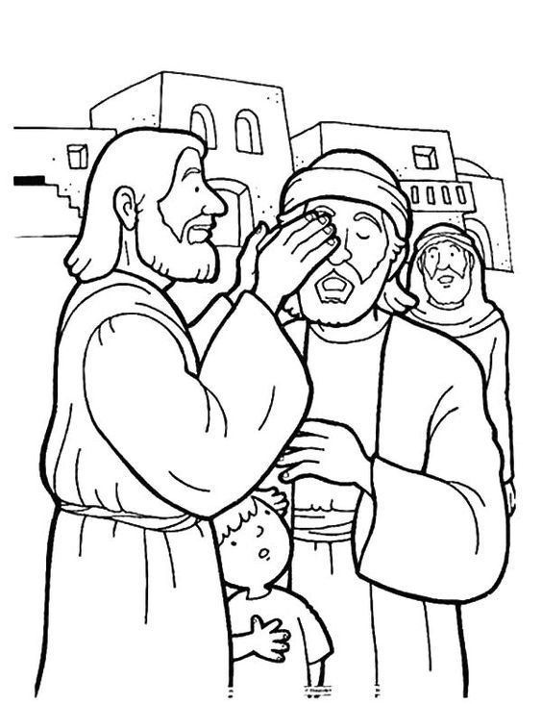

11- Jesus Devolve a Visão a um Cego

NOME: _______________________________________________________________

De acordo com o texto de João 9:1-7, assinale se a frase é:
VERDADEIRO OU FALSO: | V | F

1. Os discípulos acharam que os pais eram culpados

2. Jesus não ligou para o cego

3, Jesus disse: Enquanto estou no mundo, sou a luz do mundo

4. As pessoas chegavam perto do cego

5. Jesus colocou vinho na terra e passou nos olhos do cego

6. Jesus fez lama com saliva e curou o cego

7. O cego se lavou no rio

8. Jesus disse que está fazendo as obras dAquele que o enviou

9. O milagre de Jesus não funcionou

10. O cego voltou a enxergar

11. O cego se lavou no tanque de Siloé

11- Jesus Devolve a Visão a um Cego

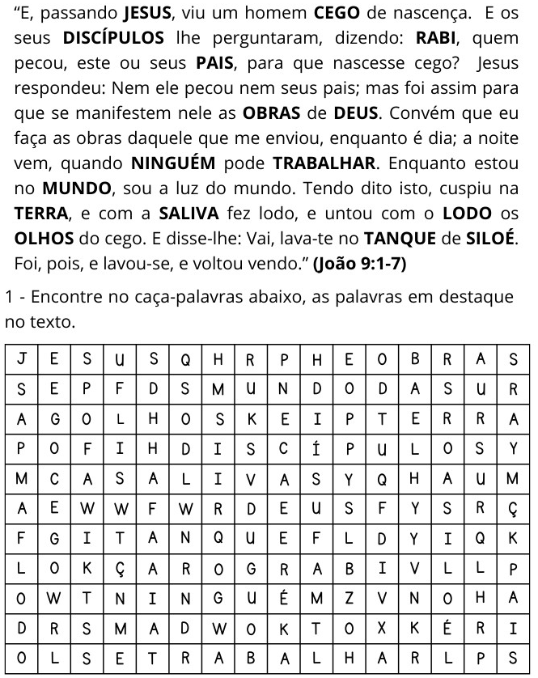
NOME: _______________________________________________________________
CAÇA PALAVRAS:

11- Jesus Devolve a Visão a um Cego

NOME: _______________________________________________________________

PALAVRAS CRUZADAS:
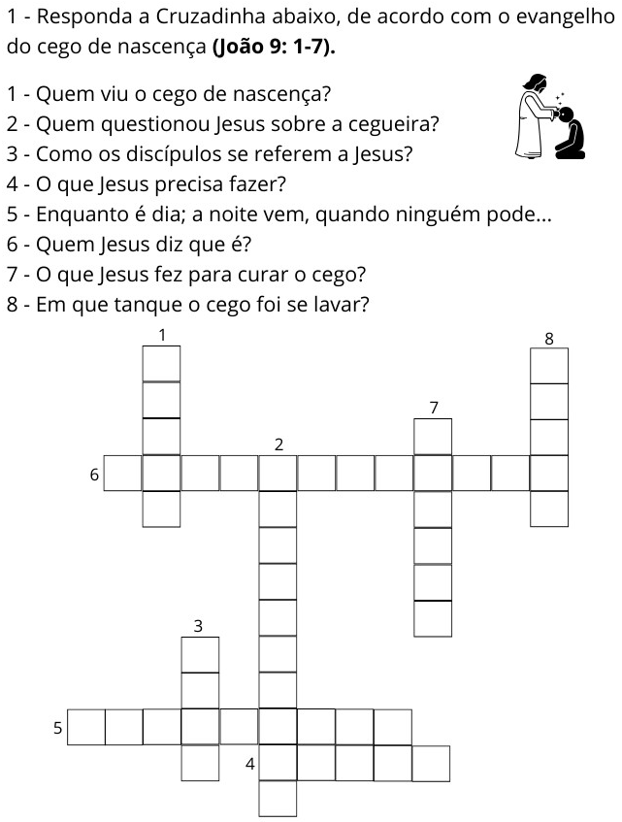

NOTAS E ESCLARECIMENTOS

Nosso projeto: HISTÓRIAS DA BÍBLIA PARA AS CRIANÇAS é de contar as principais histórias da Bíblia, tanto do Velho como do Novo testamento.

Cada lição contém: Textos bíblicos de referência, Texto para memorização, instrução ao Professor e o texto principal da lição, Esboço da Lição, Para Captar o interesse, Aplicação, e Atividades de Revisão, que podem variar entre: Verdadeiro ou Falso, Complete o Espaço em Branco, Sublinhe a Resposta Correta, Palavras Cruzadas, Imagens para Colorir, dentre outras opções. Trata-se de um Currículo rico de conteúdo.

Este material poderá ser usado livremente nas aulas da EBD, Culto Infantil ou mesmo pelos pais que queiram oferecer algo a mais para seus filhos.

Estes e muitos outros materiais podem ser encontrados em nosso site: https://historiasbiblicas.com.br/

Nosso desejo é que as Igrejas, pais e crianças que tiverem acesso a este material possam ser ricamente abençoados por nosso Deus.

